GMS – 439
  MESTNA OBČINA MARIBOR  MESTNA UPRAVA  Urad za šport | 

Številka: 41001-447/2011-4
Datum: 03. 10. 2012

MESTNI SVET MESTNE
OBČINE MARIBOR

ZADEVA: | PREDLOG ZA OBRAVNAVO NA 21. SEJI MESTNEGA SVETA  MESTNE OBČINE MARIBOR

NASLOV GRADIVA: | PRENEHANJE DRUŽBE UNIVERZIADA 2013 d.o.o.  PO SKRAJŠANEM POSTOPKU
GRADIVO  PRIPRAVIL/A: | Družba univerziada 2013 d.o.o.

GRADIVO  PREDLAGA: | Franc KANGLER, župan Mestne občine Maribor

POROČEVALEC: | Drago ŽURA, predsednik nadzornega sveta družbe Univerziada d.o.o.  Srečko VILAR, direktor družbe Univerziada d.o.o.
PREDLOG SKLEPA:

- Mestni svet Mestne občine Maribor soglaša, da Mestna občina Maribor, skupaj
z ostalimi družbeniki družbe Univerziada 2013, organiziranje športne prireditve,d.o.o.,
Vojašniška 10, 2000 Maribor, izvede postopek prenehanja družbe po skrajšanem
postopku.
- Predstavnika Mestne občine Maribor pooblašča, da na skupščini družbe
Univerziada 2013, d.o.o, glasuje o prenehanju družbe, po skrajšanem postopku.

ŽUPAN
MESTNE OBČINE MARIBOR
Franc KANGLER

Priloge:
- obrazložitev,
- izkaz poslovnega izida,
- podatki iz bilance stanja družbe,
- Obr.: 0401-22
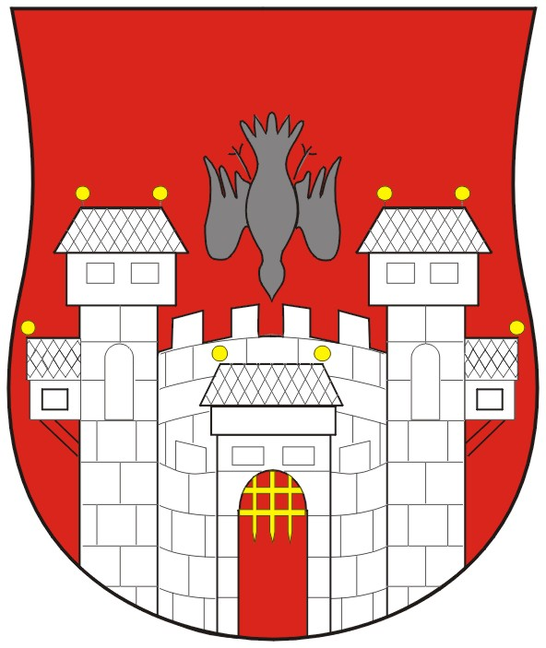  MESTNA OBČINA MARIBOR  Urad za šport | 

- Naziv gradiva za obravnavo na Mestnem svetu Mestne občine Maribor:

- PRENEHANJE DRUŽBE UNIVERZIADA 2013, d.o.o., po skrajšanem postopku

- Gradivo za obravnavo na seji mestnega sveta pripravil/a:
Urad za šport  urad, sektor, služba…. | Gregor Žmak  Direktor Urada za šport | _____________________  podpis

- Gradivo pregledal:
Urad za finance  oddelek, zavod, služba…. | Marija Kaučič  Direktor Urada za finance | ______________________  podpis

Gradivo pregledala direktorica MU | _______________  datum | _________________________  podpis
Gradivo pregledal podžupan Milan Mikl | _______________  datum | _________________________  podpis
Gradivo pregledal in odobril župan | ________________  datum | _________________________  podpis (kabinet župana)
Gradivo prejela služba mestnega sveta | _______________  datum | ________________________  podpis

OBRAZLOŽITEV

V skladu z določili veljavne družbene pogodbe in skladno z določili ZGD-1A in 1B, direktor družbe Univerziada 2013 d.o.o. Srečko Viler predlaga po potrditvi nadzornega sveta družbe sprejetje ustreznih sklepov skupščini družbe, namenjenih za takojšnjo izvedbo postopka prenehanja družbe po skrajšanem postopku v skladu s področno zakonodajo. Prenehanje delovanja družbe se predlaga zaradi neizvedbe športnega dogodka univerziade ter upoštevajoč dejstvo, da družba razpolaga z zadostnim obsegom sredstev za poplačilo vseh obveznosti družbe. Predlaga se delitev preostalega premoženja družbe na način, da se: vsa denarna sredstva družbe, preostala po poplačilu vseh obveznosti družbe (vključno s stroški, potrebnimi za izbris družbe iz registra brez likvidacije) prenesejo na ustanovitelje družbe v skladu z višino njihovih ustanovitvenih deležev ter da se vsa preostala osnovna (materialna) sredstva se prenesejo na Mestno občino Maribor kot soustanoviteljico družbe. Registrskemu organu se predlaga izbris družbe iz registra brez likvidacije. Za postopke v zvezi s prenehanjem družbe in za vpis izbrisa iz sodnega registra se pooblasti zakonitega zastopnika družbe. Vsi družbeniki družbe Univerziada 2013, d.o.o. na podlagi določbe 425. člena ZGD-1 (Ur. l. št. 42/06, 60/06) izjavljajo, da so v trenutku sprožitve postopkov prenehanja družbe Univeziada 2013, organiziranje športne prireditve d.o.o., Vojašniška ulica 10, 2000 Maribor poplačane vse obveznosti družbe, da so urejena vsa razmerja z delavci in da skupaj s soustanovitelji družbe solidarno prevzemajo obveznost plačila morebitnih preostalih obveznosti družbe v skladu s področno zakonodajo.

